Echilibrul mecanic şi energia potenţială

Vom studia echilibrul mecanic în câmpul gravitaţional uniform, unde acesta este supus acţiunii forţelor de greutate şi acţiunii forţelor de legătură.
Spunem că un punct material este în echilibru static dacă este imobil în raport cu un sistem de referinţă inerţial. Condiţia necesară ca punctul material să fie în echilibru, în raport cu un sistem de referinţă inerţial, este ca suma vectorială a tuturor forţelor care acţionează asupra lui fără să fie nulă. Aceasta este condiţia necesară ca punctul material să fie în echilibru, dar este ea şi suficientă pentru ca echilibrul să fie stabil?
Să considerăm o suprafaţă a cărui profil este reprezentat în figura 1. Vom aşeza în diferite puncte ale acestei suprafeţe o bilă de dimensiuni reduse, asimilabilă cu un punct material. Constatăm că bila este în echilibru în punctele A şi B de pe porţiunea curbă a suprafeţei, precum şi în toate punctele de pe porţiunea plană orizontală MP a suprafeţei deoarece în toate aceste puncte rezultanta forţelor care acţioneză asupra punctului material este egală cu zero: R=G+N=0 unde G este greutatea punctului material N reacţiunea suprafeţei de sprijin.
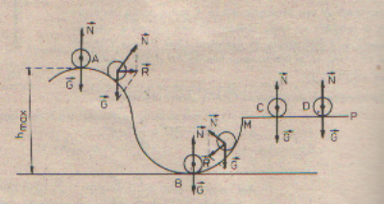
Figura 1

Dacă îndepărtăm foarte puţin bila din poziţia de echilibru static, pot intervenii trei situaţii:
- îndepărtând-o din punctul A, asupra bilei acţionează o forţă rezultantă care o îndepărteazăşi mai mult de poziţia iniţială. Se spune că echilibrul e instabil;
- îndepărtând-o din punctul B, bila este acţionată de o forţă rezultantă care o readuce la poziţia iţială se spune că echilibrul este stabil;
- îndepărtată din punctul C, bila rămâne în echilibru în orice punct al suprafeţei plane; se spune că echilibrul este indiferent.
Prin urmare forţa rezultată egală cu zero este o condiţie necesară, dar nu suficientă pentru echilibrul stabil al pnctului material într-un câmp de forţe conservativ.

Echilibrul solidului rigid suspendat

Consideraţiile făcute asupra echilibrului punctului material în câmpul gravitaţional se pot extinde foarte uşor la echilibrul solidului rigid. Cunoşterea poziţiei centrului de greutate al unui solid este de mare importanţă pentru diferitele aspecte ale echilibrului acestuia.
Suspendăm o riglă cu una din extremităţile sale de un cui (figura 2). Constatăm că centrul sau de greutate se află sub punctul de suspensie şi pe aceeaşi verticală cu aceasta. Forţele care acţionează asupra riglei, sunt greutatea G şi reacţiunea N a suportului se echilibrează.
Se îndepărtează rigla din această poziţie. Centrul său de greutate urcă, iar energia potenţială creşte. Lăsată liber, rigla este readusă în poziţia iniţială de către cuplul alcătuit de forţele G şi N. În acest caz rigla se află în echilibru stabil. Poziţia de echilibru stabil îi corespunde energia potenţială minimă.
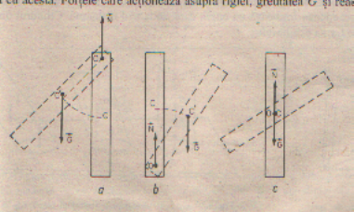
Figura 2
Se roteşte rigla cu 180 de grade. Centrul de greutate a urcat deasupra punctului de sprijin, iar energia potenţială a sistemului a crescut la valoarea maximă. În acest caz avem de a face cu echilibrul instabil. Îndepărtând foarte puţin rigla din această poziţie, aceasta, sub acţiunea cuplului de forţe G şi N tinde să ocupe poziţia corespunzătoare energiei potenţiale minime deci are poziţia de echilibrul stabil.
În concluzie modificând foarte puţin poziţia de echilibru static a unui solid sspendat se pot ivi trei cazuri:
- solidul revine la poziţia iniţială se spune că echlibrul este stabil
- solidul se îndepărtează şi mai mult de poziţia de echilibru se spune că echilibrul este instabil
- solidul rămâne în repaus în orice poziţie se spune că echilibrul este indiferent.

Echilibrul solidului care are o bază de sprijin

Cladirile, vehiculele, obiectele din gospodării aşezate pe suprafeţe plane sunt în stare de echilibru, deoarece ele au o bază de susţinere.Figura 3 ne arată că baza de susţinere a unui taburet este un triunghi.
Un corp solid aşezat pe o suprafaţă plană se află în echilibru, atunci când verticala coborâtă din cetrul sau de greutate cade în interiorul bazei de susţinere. De exemplu cilindrul din figura 4 a este în echilibru deoarece greutatea şi reacţiunea se echilibrează reciproc. Cilindrul din figura 4 c pentru care verticala coborâtă din centrul de greutate nu cade în interiorul bazei de sprijin, nu este în echilibru deoarece greutatea şi reacţiunea formează un cuplu care tinede să-l răstoarne. Cilindrul din figura 4 b este la limita echilibrului.

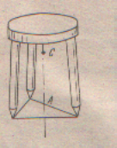
Figura 3
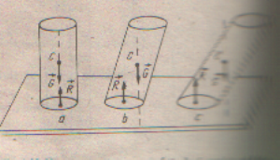
Figura 4

